|  |  |
| --- | --- |
| **TRƯỜNG THCS NGUYỄN ĐỨC CẢNH** | **ĐỀ CƯƠNG ÔN TẬP CUỐI HỌC KỲ II**  **NĂM HỌC 2023 - 2024**  **MÔN KHTN 8** |

**I. TRẮC NGHIỆM**

**Chọn đáp án đúng nhất**

**Câu 1:** Nếu tuyến tụy không sản xuất được hormone insulin thì cơ thể sẽ mắc bệnh nào sau đây?

A. Sỏi thận. B. Sỏi bàng quang.

C. Dư insulin. D. Đái tháo đường.

**Câu 2:** Bộ phận nào của da có chức năng tiếp nhận các kích thích của môi trường?

A. Tuyến mồ hôi B. Tuyến nhờn.

C. Thụ quan. D. Mạch máu.

**Câu 3:** Trong quá trình trao đổi khí ở tế bào, loại khí nào sau đây sẽ khuếch tán từ tế bào vào máu?

A. Khí nitrogen. B. Khí carbon dioxide.

C. Khí oxygen. D. Khí hydrogen.

**Câu 4:**Chất độc nào dưới đây có nhiều trong khói thuốc lá?

A. Hêrôin.       B. Côcain. C. Moocphin.      D. Nicôtin.

**Câu 5:** Hệ sinh dục có chức năng nào sau đây?

A. Sản sinh tinh trùng B. Sinh sản duy trì nòi giống

C. Buồng trứng. D. Điều hoà kinh nguyệt.

**Câu 6:** Bộ phận nào của cơ quan sinh dục nữ có chức năng dẫn trứng về tử cung?

A. Phễu dẫn trứng B. Âm đạo

C. Buồng trứng D. Ống dẫn trứng

**Câu 7:** Trong đường dẫn khí của người, khí quản là bộ phận nối liền với

A. họng và phế quản. B. phế quản và mũi.

C. họng và thanh quản. D. thanh quản và phế quản.

**Câu 8:** Bộ phận nào của đường hô hấp có vai trò làm sạch, làm ẩm, làm ấm không khí?

A. Phế quản.       B. Khí quản. C. Xoang mũi.       D. Họng.

**Câu 9**: Nội dung nào dưới đây đúng khi nói về loại khí con người sử dụng và loại thải trong quá trình hô hấp?

A. Sử dụng khí nitrogen và loại thải khí carbon dioxide.

B. Sử dụng khí carbon dioxide và loại thải khí oxygen.

C. Sử dụng khí oxygen và loại thải khí carbon dioxide.

D. Sử dụng khí oxygen và loại thải khí nitrogen.

**Câu 10:** Hệ thần kinh người bao gồm:

A. Tủy sống và tim mạch.

B. Bộ não và các cơ.

C. Bộ phận trung ương và ngoại biên.

D. Tủy sống và hệ cơ xương.

**Câu 11:** Hệ thần kinh có chức năng

A. điều khiển, điều hòa, phối hợp hoạt động các cơ quan trong cơ thể.

B. giám sát các hoạt động, thông báo cho não bộ hoạt động của các cơ quan trong cơ thể.

C. điều hòa nhiệt độ, tuần hoàn, tiêu hóa.

D. sản xuất tế bào thần kinh.

**Câu 12:** Cơ quan thuộc bộ phận thần kinh trung ương là

A. não và tủy sống.

B. não và các dây thần kinh.

C. tủy sống và các dây thần kinh.

D. não và hạch thần kinh.

**Câu 13:** Ở hệ thần kinh người, thành phần nào dưới đây không thuộc thần kinh ngoại biên?

A. Dây thần kinh vận động.

B. Dây thần kinh cảm giác.

C. Tủy sống.

D. Hạch thần kinh.

**Câu 14:** Sản phẩm nào dưới đây không chứa chất gây nghiện?

A. Thuốc lá, rượu bia.

B. Ma túy, thuốc lắc, thuốc ngủ.

C. Cocain, Cocacola, heroin.

D. Nước ép rau củ.

**Câu 15:** Khi vào cơ thể, chất gây nghiện thường gây tác động ……. gây hưng phấn hệ thần kinh, gây ảo giác.

Cụm từ thích hợp để điền vào chỗ trống là

A. ức chế B. kích thích C. cộng hưởng D. tức thời

**Câu 16:** Chúng ta nghe được tiếng hát là nhờ cơ quan

A. thị giác. B. thính giác.

C. vị giác. D. xúc giác.

**Câu17:** Khoảng giá trị của một nhân tố sinh thái mà trong khoảng đó sinh vật có thể tồn tại và phát triển theo thời gian được gọi là:

A. giới hạn sinh thái. B. tác động sinh thái

C. giới hạn chịu đựng. D. nhân tố sinh thái

**Câu 18:** Quần thể là một tập hợp cá thể:

A. cùng loài, sống trong 1 khoảng không gian xác định, có khả năng sinh sản tạo thế hệ mới.

B. khác loài, sống trong 1 khoảng không gian xác định, vào 1 thời điểm xác định.

C. cùng loài, cùng sống trong 1 khoảng không gian xác định, vào 1 thời điểm xác định.

D. cùng loài, cùng sống trong 1 khoảng không gian xác định, vào 1 thời điểm xác định, có khả năng sinh sản tạo thế hệ mới.

**Câu 19.** Tuyến nào sau đây là tuyến nội tiết

A. Tuyến gan B. Tuyến nước bọt C. Tuyến vị D. Tuyến yên

**Câu 20.** Trong các bệnh sau đây, bệnh nào lây lan qua đường tình dục

A. Covid – 19 B. Giang mai C. Sốt xuất huyết D. Đau mắt đỏ

**Câu 21.** Thanh quản là một bộ phận của

A. Hệ hô hấp B.Hệ tiêu hóa C.Hệ bài tiếtD.Hệ sinh dục

**Câu 22.** Các cơ quan trong hệ hô hấp là

A. Phổi và thực quản.B.Đường dẫn khí và thực quản .

C. Thực quản, đường dẫn khí và phổi.D. Phổi và đường dẫn khí.

**Câu 23:** Quá trình trao đổi khí ở người diễn ra theo cơ chế

A. bổ sung. B. chủ động. C. thẩm thấu. D. khuếch tán.

**Câu 24:** Loại khí nào dưới đây có ái lực với hồng cầu rất cao và thường chiếm chỗ ôxi để liên kết với hồng cầu, khiến cơ thể nhanh chóng rơi vào trạng thái ngạt, thậm chí tử vong?

A. N2.      B. CO. C. CO2.       D. N2.

**Câu 25:** Hoạt động nào dưới đây ***không*** góp phần bảo vệ đường hô hấp của bạn?

A. Uống nước đá thường xuyên.

B. Trồng nhiều cây xanh.

C. Xả rác đúng nơi quy định.

D. Đeo khẩu trang trong môi trường có nhiều khói bụi.

**Câu 26:** Nội dung đúng khi nói về phòng bệnh, tật về mắt là

A. thời gian ngủ phù hợp, đọc sách với khoảng cách gần

B. không sử dụng các thiết bị điện thử (ti vi, máy tính).

C. không dùng chung khăn mặt để tránh nhiễm khuẩn gây bệnh.

D. Nếu bị tật khúc xạ không nên đeo kính có độ.

**Câu 27:** Nhờ khả năng điều tiết của … mà ta có thể nhìn rõ vật ở xa cũng như khi tiến lại gần.

Cụm từ thích hợp để điền vào chỗ trống là

A. thủy dịch B. thủy tinh thể

C. dịch thủy tinh D. giác mạc

**Câu 28:** Trẻ bị viêm họng thường dễ dẫn đến viêm tai giữa là do

A. vi sinh vật gây viêm họng và vi sinh vật gây viêm tai giữa luôn cùng chủng loại với nhau.

B. vi sinh vật gây viêm họng có thể theo vòi nhĩ tới khoang tai giữa và gây viêm tại vị trí này.

C. vi sinh vật gây viêm họng có thể biến đổi về cấu trúc và theo thời gian sẽ gây viêm tai giữa.

D. vì trẻ em viêm họng thường ở bẩn.

**Câu 29:**Trong cấu tạo của da người, thành phần nào chỉ bao gồm những tế bào chết xếp sít nhau, dễ dàng bong ra?

A. Cơ co chân long. B. Lớp mỡ.

C. Thụ quan. D. Tầng sừng

**Câu 30:** Lớp mỡ dưới da có vai trò chủ yếu là gì ?

A. Dự trữ đường.

B. Cách nhiệt.

C. Thu nhận kích thích từ môi trường ngoài.

D. Vận chuyển chất dinh dưỡng.

**Câu 31:** Khi đo thân nhiệt, ta nên đo ở đâu để có kết quả chính xác nhất?

A. Tai. B. Miệng.

C. Hậu môn. D. Nách

**Câu 32**: Cảm giác nóng, lạnh ta có được trên da là do hoạt động chức năng của thành phần nào mang lại?

A. Tuyến mồ hôi. B. Mạch máu.

C. Thụ quan. D. Cơ co chân lông.

**Câu 33 :** Lớp nào nằm ngoài cùng, tiếp xúc với môi trường trong cấu trúc của da?

A. Lớp biểu bì. B. Lớp bì.

C. Lớp mỡ dưới ra. D. Lớp mạch máu.

**Câu 34:** Khi bị bỏng nhẹ, chúng ta cần phải thực hiện ngay thao tác nào sau đây?

A. Băng bó vết bỏng bằng bông và gạc sạch.

B. Bôi kem liền sẹo lên phần da bị bỏng.

C. Ngâm phần da bị bỏng vào nước lạnh và sạch.

D. Rửa vết thương trên vòi nước với xà phòng diệt khuẩn.

**Câu 35:** Vào mùa hè, để chống nóng thì chúng ta cần ***không*** nên làm điều nào sau đây?

A. Tắm nắng càng nhiều càng tốt.

B. Sử dụng áo chống nắng, đội mũ và đeo khẩu trang khi ra đường.

C. Mặc quần áo thoáng mát, tạo điều kiện cho da toả nhiệt.

D. Bôi kem chống nắng khi đi bơi, tắm biển.

**Câu 36:** Để chống rét, chúng ta phải làm gì?

A. Bổ sung các thảo dược giúp làm ấm phủ tạng như trà gừng, trà sâm.

B. Giữ ấm vào mùa đông, đặc biệt là vùng cổ, ngực, mũi và bàn chân

C. Làm nóng cơ thể trước khi đi ngủ hoặc sau khi thức dậy bằng cách mát xa lòng bàn tay, gan bàn chân

D. Tất cả các phương án được đưa ra.

**Câu 37:** Biện pháp nào dưới đây vừa giúp chúng ta chống nóng, lại vừa giúp chúng ta chống lạnh?

A. Ăn nhiều tinh bột. B. Uống nhiều nước.

C. Rèn luyện thân thể. D. Giữ ấm vùng cổ.

**Câu 38:** Khi bị sốt cao, chúng ta cần phải làm điều gì sau đây?

A. Bổ sung nước điện giải.

B. Lau cơ thể bằng khăn ướp lạnh.

C. Mặc ấm để che chắn gió.

D. Đóng tất cả các cửa xung quanh phòng.

**Câu 39:** Ghép nội dung phần cấu tạo và chức năng sao cho phù hợp:

|  |  |  |
| --- | --- | --- |
| Cơ quan | Đáp án | Chức năng |
| 1. Tinh hoàn  2. Mào tinh hoàn  3. Buồng trứng  4. Ống dẫn tinh  5. Túi tinh  6. Tử cung  7. Âm đạo  8. Tuyến tiền liệt |  | a. Tiết dịch hoà với tinh trùng từ túi tinh để tạo thành tinh dịch  b. Nơi sản xuất trứng  c. Nơi sản xuất tinh trùng  d. Nơi tiếp nhận trứng hoặc hợp tử, nuôi dưỡng phôi thai.  e. Dự trữ tinh trùng  g. Nơi tinh trùng tiếp tục phát triển và hoàn thiện về cấu tạo  h. Dẫn tinh trùng từ tinh hoàn đến túi tinh  i. Tiếp nhận tinh trùng, là đường ra của của trẻ sơ sinh, có tuyến tiết chất nhờn. |

**Câu 40.** Quan hệ tình dục không an toàn có thể dẫn đến hậu quả

A. Mang thai ngoài ý muốn.

B. Không mắc các bệnh lây truyền qua đường tình dục.

C. Sức khỏe và tinh thần phát triển tốt.

D. Học tập vượt trội.

**Câu 41:** Các loại môi trường sống chủ yếu của sinh vật là

A. môi trường trong đất, môi trường trên cạn, môi trường nước, môi trường sinh vật.

B. môi trường trong đất, môi trường trên cạn, môi trường dưới nước.

C. môi trường vô sinh, môi trường trên cạn, môi trường dưới nước.

D. môi trường trong đất, môi trường trên cạn, môi trường nước ngọt, nước mặn.

**Câu 42:** Giới hạn sinh thái là

A. khoảng giá trị xác định của các nhân tố sinh thái mà ở đó sinh vật có thể tồn tại và phát triển được.

B. khoảng giá trị xác định của một nhân tố sinh thái mà ở đó sinh vật có thể tồn tại, phát triển ổn định theo thời gian.

C. khoảng chống chịu mà ở đó đời sống của loài ít bất lợi.

D. khoảng cực thuận mà ở đó loài sống thuận lợi nhất.

**Câu 43:** Khoảng thuận lợi là khoảng của nhân tố sinh thái

A. ở đó sinh vật sinh sản tốt nhất.

B. ở mức phù hợp, đảm bảo cho sinh vật thực hiện các chức năng sống tốt nhất.

C. giúp sinh vật chống chịu tốt nhất với môi trường.

D. ở đó sinh vật sinh trưởng tốt nhất.

**Câu 44:** Ví dụ nào sau đây là quần thể sinh vật?

A. Tập hợp cá rô phi đực cùng sống trong một ao.

B. Tập hơp các cá thể rắn hổ mang sống ở 3 hòn đảo khác nhau.

C. Rừng cây thông nhựa phân bố tại vùng núi Đông Bắc Việt Nam.

D. Tập hợp các cá thể cá chép, cá mè sống chung trong một ao.

**Câu 45:** Một quần thể nai có số lượng cá thể ở các nhóm tuổi như sau:

- Nhóm tuổi trước sinh sản: 15 con/ha.

- Nhóm tuổi sinh sản: 50 con/ha.

- Nhóm tuổi sau sinh sản: 5 con/ha.

Biểu đồ tháp tuổi của quần thể này đang ở dạng nào?

A. Vừa ở dạng ổn định vừa ở dạng phát triển.     B. Dạng phát triển.

C. Dạng giảm sút.                         D. Dạng ổn định.

**Câu 46:** Tập hợp nào sau đây ***không*** phải là quần xã sinh vật?

A. Một khu rừng nhiệt đới. B. Một hồ nước tự nhiên.

C. Một khu rừng ngập mặn. D. Một đàn chuột đồng sống trên cánh đồng.

**Câu 47:** Các cây tràm ở rừng U Minh là loài

A. ưu thế. B. đặc trưng.

C. đặc biệt D. có số lượng nhiều.

**Câu 48:** Số lượng cá thể trong quần xã luôn được khống chế ở mức độ nhất định phù hợp với khả năng của môi trường. Hiện tượng này gọi là

A. sự cân bằng sinh học trong quần xã. B. sự phát triển của quần xã.

C. sự giảm sút của quần xã. D. sự bất biến của quần xã.

**Câu 49:** Hãy chọn câu có nội dung đúng trong các câu sau đây:

A. Sinh vật sản xuất luôn sử dụng sinh tiêu thụ làm thức ăn.

B. Sinh vật phân giải luôn là nguồn thức ăn của sinh vật tiêu thụ.

C. Chất hữu cơ do sinh vật sản xuất tổng hợp được là nguồn thức ăn cho các dạng sinh vật trong hệ sinh thái.

D. Vi khuẩn và nấm không phải là sinh vật phân giải.

**Câu 50:** Sinh vật nào sau đây luôn là mắt xích chung trong các chuỗi thức ăn?

A. Cây xanh và động vật ăn thịt. B. Cây xanh và sinh vật tiêu thụ.

C. Động vật ăn thịt, vi khuẩn và nấm. D. Cây xanh, vi khuẩn và nấm.

**Câu 51:** Ở xã hội nông nghiệp hoạt động cày xới đất canh tác làm thay đổi đất và nước tầng mặt nên

A. đất tơi xốp.     B. đất khô cằn và suy giảm độ màu mỡ.

C. xói mòn đất.       D. đất giảm độ màu mỡ.

**Câu 52:** Biện pháp xây dựng các khu bảo tồn thiên nhiên, vườn quốc gia có hiệu quả chính nào sau đây?

A. Phục hồi các hệ sinh thoái nông nghiệp đã bị thoái hoá.

B. Góp phần bảo vệ các hệ sinh thái quan trọng, giữ cân bằng sinh thái, bảo vệ nguồn gen sinh vật.

C. Giáo dục ý thức bảo vệ môi trường của người dân.

D. Tăng cường công tác trồng rừng.

**Câu 53:** Sinh quyển là

A. toàn bộ thực vật sinh sống và các nhân tố vô sinh của môi trường.

B. tất cả sinh vật, thổ nhưỡng và các nhân tố vô sinh của môi trường.

C. toàn bộ sinh vật sinh sống và các nhân tố vô sinh của môi trường.

D. thực vật, động vật và các nhân tố vô sinh của môi trường.

**Câu 54:** Nguyên nhân chính dẫn đến giới sinh vật ở hoang mạc kém phát triển là do đâu?

A. Thiếu nước. B. Biên độ nhiệt lớn.

C. Nhiệt độ cao. D. Nhiều lốc xoáy.

**Câu 55:**  Trong Sinh quyển, sinh vật và các nhân tố vô sinh liên quan chặt chẽ với nhau qua các

A. chu trình sinh học. B. chu trình hóa học.

C. chu trình nước. D. chu trình sinh địa hóa.

**II. TỰ LUẬN**

**Câu 1.**

Trình bày cách nhận biết, xử lí khi gặp người có dấu hiệu đột quỵ não.

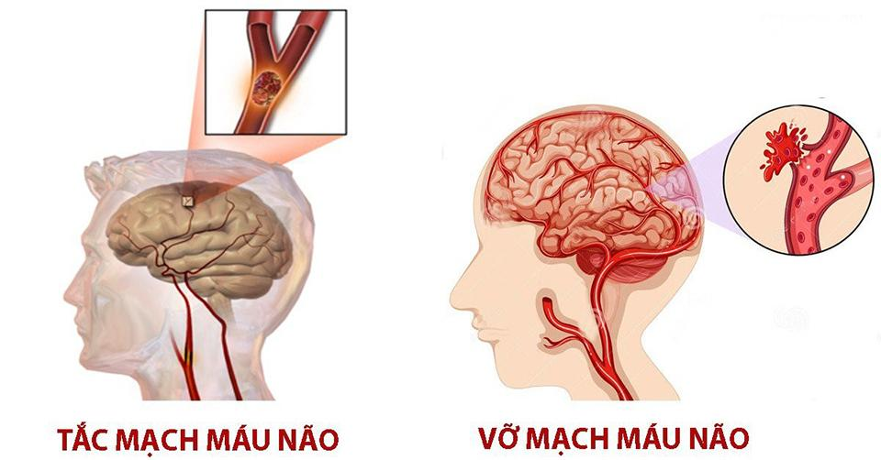

**Hình.** Mô tả bệnh đột quỵ não

***Trả lời***

***\* Cách nhận biết người có dấu hiệu đột quỵ:***

– Có biểu hiện hoa mắt, chóng mặt, bị mất thăng bằng đột ngột, không phối hợp được các hoạt động.

– Có biểu hiện giảm thị lực, nhìn mờ.

– Có biểu hiện đau đầu dữ dội, cơn đau đầu đến rất nhanh, có thể buồn nôn hoặc nôn.

– Có biểu hiện tế cứng mặt hoặc một nửa mặt, nụ cười bị méo mó.

– Có biểu hiện khó phát âm, nói không rõ chữ, dính chữ, nói giọng bất thường.

– Có biểu hiện cử động khó hoặc không thể cử động chân tay, tê liệt một bên cơ thể, không thể nâng hai cánh tay qua đầu cùng một lúc.

***\* Cách xử lí khi gặp người có dấu hiệu đột quỵ:***

– Bước 1: Gọi điện thoại cấp cứu (số máy 115).

– Bước 2: Đặt người bệnh nằm nghiêng ở tư thế hồi sức.

– Bước 3: Gọi thêm 2 – 3 người hỗ trợ đưa người bệnh lên giường, gối đầu cao, đặt người bệnh nằm nghiêng ở tư thế hồi sức, nới lỏng quần áo.

– Bước 4: Đưa người bệnh đi cấp cứu. Khi đưa người bệnh đi cấp cứu cần dùng cáng hoặc giường bệnh, không dùng ghế ngồi. Di chuyển người bệnh nhẹ nhàng, không gây chấn động, chú ý nâng đầu người bệnh cao hơn chân để làm giảm nguy cơ phần đầu bị đọng máu

**Câu 2.**

Tại sao một chuỗi thức ăn trong tự nhiên thường không dài quá 4 – 5 mắt xích?

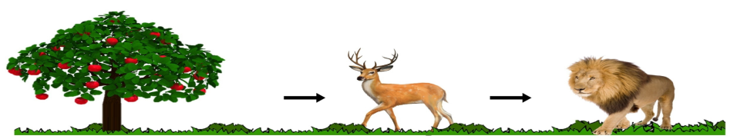

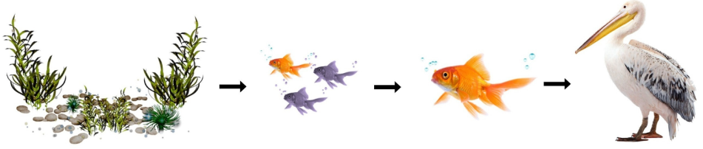

**Hình.** Một số chuỗi thức ăn trong tự nhiên

***Trả lời***

Một chuỗi thức ăn trong tự nhiên thường không dài quá 4 – 5 mắt xích vì có sự thất thoát năng lượng lớn ở mỗi mắt xích:

Phần lớn năng lượng (khoảng 90%) ở mỗi mắt xích bị mất đi do hoạt động hô hấp, bài tiết chất thải, các phần rơi rụng (lá cây, lông động vật,…), chỉ một phần nhỏ được sinh vật tích lũy để sản sinh các chất hữu cơ cho cơ thể và truyền lên mắt xích cao hơn. Do đó, mắt xích càng cao thì năng lượng càng thấp và đến mức nào đó không còn đủ duy trì của một mắt xích tiếp theo.

**Câu 3**:

a, Lứa tuổi nào cần được cung cấp nhiều chất dinh dưỡng nhất? Vì sao? Chế độ dinh dưỡng hợp lí là gì? Nêu mối quan hệ giữa tiêu hóa và dinh dưỡng.

b, Ở cơ quan nào thức ăn được tiêu hóa cơ học là chủ yếu. Ở cơ quan nào thức ăn được tiêu hóa hóa học là chủ yếu?

a, Trẻ em cần có nhu cầu dinh dưỡng cao nhất vì ngoài việc đảm bảo nguyên liệu để tạo ra năng lượng cung cấp cho các hoạt động còn cần nguyên liệu để xây dựng cơ thể, giúp cơ thể lớn lên.

***Trả lời***

- Chế độ dinh dưỡng là số lượng, thành phần các loại thực phẩm một người sử dụng giúp cung cấp đầy đủ, cân bằng về năng lượng và các nhóm chất dinh dưỡng, đảm bảo nhu cầu của cơ thể.

- Nêu mối quan hệ giữa tiêu hóa và dinh dưỡng.

- Hoạt động của hệ tiêu hóa giúp biến đổi thức ăn thành các chất đơn giản tạo thuận lợi cho quá trình thu nhận, biến đổi và sử dụng chất dinh dưỡng.

- Chất dinh dưỡng đi vào làm nguyên liệu cho các quá trình trao đổi chất, lớn lên và phân chia trong các tế bào, đồng thời cung cấp năng lượng cho hệ tiêu hóa và các hệ cơ quan khác hoạt động.

b, Thức ăn được tiêu hóa cơ học là chủ yếu nhờ khoang miệng và dạ dày (quá trình nghiền nhỏ, đảo trộn thức ăn).

- Thức ăn tiêu hóa hóa học là chủ yếu nhờ ruột non (quá trình biến đổi thức ăn thành các chất đơn giản nhờ sự xúc tác của enzyme.)

**Câu 4:** Trình bày nguyên nhân, hậu quả và cách phòng tránh của các bệnh: sâu răng, tiêu chảy, táo bón?

|  |  |  |  |
| --- | --- | --- | --- |
| Tên bệnh | Nguyên nhân | Hậu quả | Cách phòng tránh |
| Sâu răng | Vệ sinh răng miệng không sạch sẽ.  Vi khuẩn.  Thức ăn nhiều đường. | Câu trúc răng bị phá huỷ gây đau răng, mất răng. | - Vệ sinh răng miệng đúng cách.  - Khám răng định kì.  - Tránh các thực phẩm nhiều đường |
| Tiêu chảy | - Ô nhiễm thực phẩm.  - Ô nhiễm nguồn nước.  - Sử dụng thuốc kháng sinh không đúng chỉ dẫn.  - Dị ứng. | - Mất nước, mất điện giải, có thể dẫn đến tử vong. | - Ăn chín, uống sôi.  - Thực hiện các biện pháp vệ sinh an toàn thực phẩm.  - Giữ gìn vệ sinh nguồn nước. |
| Táo bón | - Chế độ ăn ít chất xơ, không  đủ nước.  - Ít vận động.  - Nhịn đại tiện. | - Ứ phân trong đại tràng.  - Nứt hậu môn dẫn đến chảy máu trong hoặc sau khi đại tiện.  - Sa trực tràng.  - Gây bệnh trĩ. | - Bổ sung chất xơ, uống nhiều nước.  - Tăng cường luyện tập thể dục. - Tạo thói quen đi vệ sinh. |

**Câu 5:**

a, Văcxin là gì?

b, Vì sao người có khả năng miễn dịch sau khi được tiêm vắcxin hoặc sau khi bị mắc một số bệnh nhiễm khuẩn nào đó?

c, Khi gặp một người bị gãy xương cột sống (đoạn lưng), một bạn học sinh đã bế người đó lên xe và đưa đến trạm y tế. Cách làm của bạn học sinh đó là đúng hay sai? Giải thích?

***Trả lời***

a) Văcxin là: Dịch có chứa độc tố của vi khuẩn gây bệnh nào đó đã được làm yếu dùng tiêm vào cơ thể người đê tạo ra khả năng miễn dịch bệnh đó.

Giải thích:

- Tiêm Văcxin tạo khả năng miễn dịch cho cơ thể vì:

Độc tố của vi khuẩn là kháng nguyên nhưng do đã được làm yếu nên vào cơ thể người không dủ khả năng gây hại. Nhưng nó có tác dụng kích thích tế bào bạch cầu sản xuất ra kháng thể để chống lại mầm bệnh “ghi nhớ”. Nếu lần sau bị mầm bệnh (chứa kháng nguyên tương tự) xâm nhập thì cơ thể có khả năng sản sinh nhanh kháng thể để chống lại mầm bệnh vì bạch cầu có khả năng “ghi nhớ” loại kháng nguyên đó.

b) Sau khi mắc một bệnh nhiễm khuẩn nào đó có thể có khả năng miễn dịch bệnh đó vì:

Khi xâm nhập vào cơ thể người, vi khuẩn tiết ra độ tố. Độc tố là kháng thể kích thích tế bào bạch cầu sản xuất ra kháng thể chống lại. Nếu cơ thể sau đó khỏi bệnh thì kháng thể đã có sẵn trong máu giúp cơ thể miễn dịch bệnh

c).- Cách làm của bạn đó chưa chính xác do cột sống bảo vệ tuỷ sống, nếu cứu không đúng cách có thể làm tổn thương tuỷ sống.

- Khi nạn nhân bị gãy xương cột sống cần để nạn nhân nằm yên; khi đưa nạn nhân đến cơ sở y tế phải đặt nạn nhân nằm cố định trên đệm cứng với tư thế duỗi thẳng trên một mặt phẳng.

**Câu 6:** Các hệ sinh thái của Việt Nam có đặc trưng của những khu sinh học nào? Nêu vai trò và biện pháp bảo vệ các khu sinh học này.

**Trả lời:**

- Hệ sinh thái của Việt Nam có đặc trưng của những khu sinh học là: khu sinh học rừng nhiệt đới, khu sinh học nước ngọt, khu sinh học nước mặn.

- Các biện pháp bảo vệ các khu sinh học: Xây dựng các khu bảo tồn thiên nhiên nhằm bảo vệ các khu sinh học; sử dụng hợp lí các hệ sinh thái phục vụ phát triển bền vững; phòng chống ô nhiễm hệ sinh thái ở các khu sinh học; tăng cường bảo vệ các nguồn tài nguyên sinh vật và đa dạng sinh học ở các khu sinh học,…

**Câu 7:** Hãy vẽ lưới thức ăn có thể có trên một cánh đồng hoặc một ao tự nhiên và chỉ ra các mắt xích chung.

**Trả lời:**  
- Lưới thức ăn có thể có trên một cánh đồng:

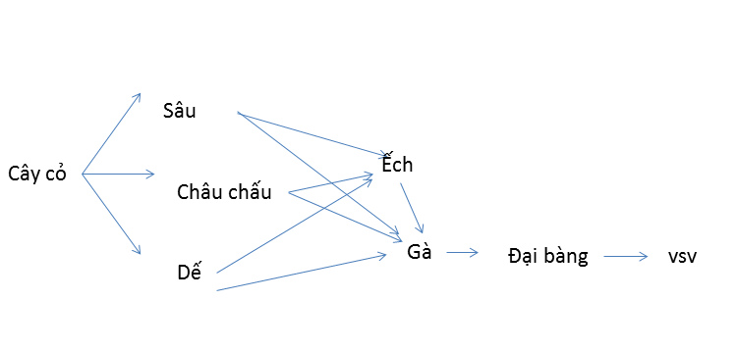

- Các mắt xích chung trong lưới thức ăn trên là: lúa, sâu, châu chấu, dế, ếch, gà, đại bàng, vi sinh vật.

**Câu 8:**

a. Kể tên các cơ quan của hệ hô hấp và chức năng của hệ hô hấp là gì ?

b. Ô nhiễm không khí và khói thuốc lá tác động như thế nào đến hệ hô hấp?

c. Trong tình huống nào ta cần tiến hành hô hấp nhân tạo ?

**Trả lời:**

-Các cơ quan hệ hô hấp : Xoang mũi , hầu , thanh quản , khí quản , phế

quản , phôi

-Chức năng của hệ hô hắp : hệ hô hấp thực hiện quá trình trao đổi khí giữa

cơ thê với môi trường

-Ô nhiễm khôn khí gây ra các bệnh về phôi hen suyễn , viêm phỏi ,„„do bụi

mịn và các hóa chất gây kích ứng hệ hô hấp , làm tê liệt lớp lông rung trong

đường dẫn khí , cản trở hồng cầu vận chuyên O2, từ đó gây tổn thương hệ

hô hấp, suy giảm chức năng phỗi

-Khói thuốc lá chứa hàng ngàn hóa chất độc hại , chất gây nghiện , chất

gây un thư , khí CO và các loại khí độc khác làm giảm khả năng vận chuyển

O2 của máu dẫn đến phá hủy hệ hô hấp , gây bệnh ung thư phôi , ung thư

thanh quản , phổi tắc nghẽn mãn tính ...

Hô hấp nhân tạo được sử dụng để cấp cứu người bị đuối nước, ngất, điện

giật ... dẫn đến ngừng thở , ngừng tim

**Câu 9:**

a. Bài tiết là gì ? Vai trò của hệ bài tiết ?

b. Khi nào cân phải chạy thận nhân tạo hay ghép thận cho bệnh nhân ?

c. Khi môi trường trong cơ thê bị mắt cân bằng dẫn đến hậu quả gì ? Lấy ví dụ .

**Trả lời:**

1. Bài tiết là quá trình lọc và thải các chất dư thừa , chất độc hại sinh ra do

quá trình trao đổi chất của cơ thể

-Vai trò: đảm bảo ôn định môi trường trong cơ thê

b. Khi cả hai thận của một bệnh nhân không đáp ứng được chức năng lọc

máu để thải các chất độc , chất thừa ra khỏi cơ thể thì phải dùng phương

pháp chạy thận nhân tạo hoặc ghép thận

c.-Khi môi trường trong cơ thể bị mắt cân bằng sẽ gây nên sự rối loạn trong

hoạt động của các tế bào và các cơ quan , gây nên bệnh , thậm chí gây ra

tử vong

-Ví dụ: nếu hàm lượng glucose trong máu thường xuyên ở mức cao sẽ gây

bệnh đái tháo đường

**Câu 10:** Tại sao khi uống nhiều rượu, bia người ta thường đi tiểu nhiều và tăng cảm giác khát ?

**Trả lời:**

-Rượu, bia gây ức chế tiết ADH => giảm quá trình tái hấp thu nước ở ống thận => sự bài tiết nước tiểu tăng lên.

-Lượng nước trong cơ thể giảm kích thích trung khu điều hoà trao đổi nước gây cảm giác khát => uống nhiều nước, bù nước cho cơ thể.

**---- HẾT ----**